ELF Format 笔记（十五）—— 符号哈希表
符号哈希表用于支援符号表的访问，能够提高符号搜索速度。
下表用于解释该哈希表的组织，但该格式并不属于 ELF 规范。
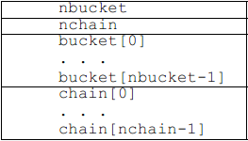
bucket 和 chain 数组中都保存有符号表的索引，数组大小分别为 nbucket 和 nchain。
先来看 android linker 中的 hash 函数：
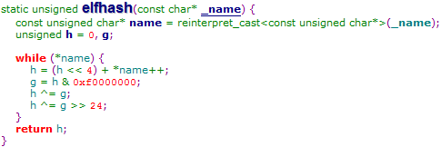
给定一个符号名字，返回一个哈希值 x，然后由 bucket[x%nbucket] 得到一个符号表索引 y，如果索引 y 对应的符号表项不是想要的符号，则由 chain[y] 得到下一个符号表索引 z，如果仍不是想要的符号，继续 chain[z]…。
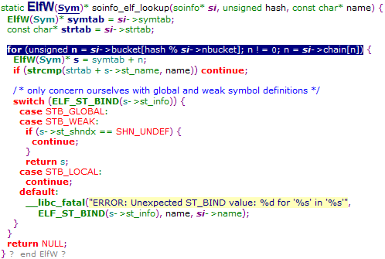
之所以这样使用符号哈希表，应该是因为它是采用链地址法来解决哈希冲突。

